Chủ đề: [Giải toán 6 sách kết nối tri thức với cuộc sống]
Dưới đây Đọc tài liệu xin gợi ý trả lời Bài 1.23 trang 19 SGK Toán lớp 6 Tập 1 sách Kết nối tri thức với cuộc sống:

Giải Bài 1.23 trang 19 Toán lớp 6 Tập 1 Kết nối tri thức
Câu hỏi: Thực hiện các phép nhân sau:
a) 951 . 23; b) 47 . 273;
c) 845 . 253; d) 1 356 . 125.
Trả lời:
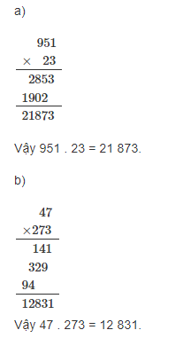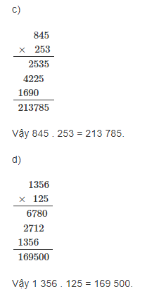

-/-
Vậy là trên đây Đọc tài liệu đã hướng dẫn các em hoàn thiện phần giải bài tập SGK Toán 6 Kết nối tri thức: Bài 1.23 trang 19 SGK Toán 6 Tập 1. Chúc các em học tốt.

